- Приветственное слово руководителя МРЦ «Художественно – эстетическое развитие детей дошкольного возраста» Черемисиной Л.П. «Поликультурное образование как эффективное средство развития личности дошкольника»
- Батракова А.А. музыкальный руководитель МАОУ СОШ №5 «Хореография – это искусство, которое любят все дети»
- Авдеева Ю.А. музыкальный руководитель МБДОУ детский сад №30 «Темпо – ритмические упражнения как средство начального знакомства с хореографией»
- Пузырева Е.С. музыкальный руководитель МБДОУ детский сад №26 Презентация «Методические рекомендации по постановке народно – сценического танца»
- Михайлова А.А. музыкальный руководитель МБДОУ детский сад №26 «Этапы разучивания танца с детьми дошкольного возраста»
- Бушмакина С.В. «Особенности использования предметов при организации танцевальной деятельности дошкольников»
- Шашкина М.А. «Танцевальные этюды и упражнения в театрализованной деятельности дошкольников»
- Круглый стол по проблеме методического семинара. Выступления гостей, обмен мнениями, рефлексия.

«Танец – единственное искусство, материалом для которого служим мы сами».
Тед Шон

«Танец это маленькая модель жизни в несколько минут, со своими эмоциями и переживаниями».
Андрей Вавилин
Источник: https://irinazaytseva.ru/o-tancax-v-citatax.html

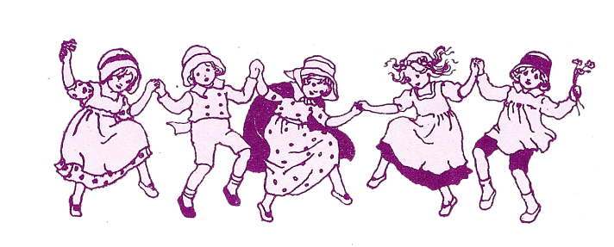

Для заметок
________________________________________________________________________________________________________________________________________________________________________________________________________________________________________________________________________________________________________________________________________________________________________________________________________________________________________________________________________________________________________________________________________________________________________________________________________________________________________________________________________________________________________________________________________________________________________

Виды танцевальных занятий в детском саду
В ДОУ практикуются следующие виды танцевальных занятий:
- ритмика (ритмическая гимнастика) — система музыкально-ритмических занятий, призванная научить детей двигаться под музыку, владеть своим телом, а также развивать внимание, память;
- ритмопластика — вид оздоровительной гимнастики, основанный на элементах гимнастики и хореографии, призванный комплексно воздействовать на группы мышц детей с целью развития чувства ритма и раскрытия пластических способностей;
- хореография — занятия, направленные на сценическое представление танца через планомерное разучивание танцевальных движений.

Виды танцевальных движений для дошкольников
Танцевальные движения (шаги) в детском саду отрабатываются последовательно: от простых, похожих на физкультурные упражнения, к сложным, почти цельным танцам. Рассмотрим основные движения:
- приставной шаг, который предваряет изучение галопа, выполняется вперёд, назад, влево и вправо с носка, на носках (один шаг — полтакта музыкальной фразы размера 2/4);
- галоп (скользящее движение ноги вперёд, влево или вправо, слегка согнув ноги в коленях, с толчком и отрывом от пола);
- переменный шаг предваряет изучение движений польки, состоит из приставного шага и движения ногой, стоящей впереди;
- шаг польки или переменный шаг в виде лёгких прыжков вперёд, назад и с поворотом на 360 градусов (музыкальный размер также 2/4);
- русский переменный шаг — замедленные плавные переменные шаги;
- вальсовый шаг — вперёд, назад, влево, вправо с поворотом кругом (музыкальный размер ¾);
- шаг мазурки под вальсовый музыкальный размер делится на мужской (1 скользящий шаг и 2 подскока) и женский (1 скользящий и 2 маленьких шажка левой и правой ножками), движения выполняются только вперёд.

У всех народов танцы есть,
В мире танцев нам не счесть!
Танго, ча-ча-ча, гопак,
И лезгинка, и трепак.
В танце кружатся народы,
Дружно водят хороводы,
Мы не можем больше ждать,
Тоже будем танцевать.
МУНИЦИПАЛЬНОЕ БЮДЖЕТНОЕ ДОШКОЛЬНОЕ ОБРАЗОВАТЕЛЬНОЕ УЧРЕЖДЕНИЕ ДЕТСКИЙ САД №26 р.п.Горноуральский

МРЦ «Художественно-эстетическое развитие детей дошкольного возраста»

Программа методического семинара для музыкальных руководителей ДОО ГГО

«Хореография в детском саду»

30 октября 2019г

